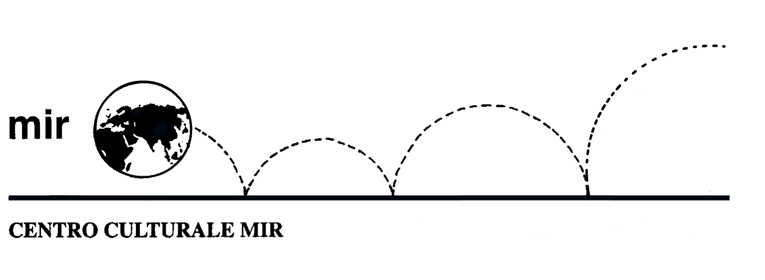

Il Centro Culturale MIR

presenta

DOMENICA 20 FEBBRAIO 2011

IL MUSEO DEL NOVECENTO

MILANO

Il Museo del Novecento, inaugurato domenica 5 dicembre 2010, parte dai suoi punti di forza: Futurismo, Novecento, Spazialismo, Arte Povera e personalità artistiche di spicco come Boccioni, Carrà, Soffici, De Chirico, Sironi, Martini, Morandi, Fontana e Manzoni. Il Museo del Novecento si propone inoltre come vetrina per gli artisti oggi attivi nel territorio nazionale, in un rapporto di continuità con il futuro museo di arte contemporanea, che avrà invece un respiro internazionale. Viene riservata un'attenzione particolare all'attività di ricerca per la tutela e la conservazione del patrimonio d'arte del secolo XX e di quello attuale, con uno specifico interesse per le nuove pratiche artistiche.

PROGRAMMA:
ore 13.45: ritrovo in Stazione di Novara
Si raccomanda di fare anticipatamente il biglietto del treno.
ore 14.02: partenza con treno diretto per Milano Centrale
ore 14.45: arrivo in Stazione Centrale e spostamento in Piazza Duomo con metropolitana Linea 3 (Linea gialla)
ore 15.30: inizio visita guidata al Museo del Novecento
ore 17.30: fine visita guidata e ritorno in Stazione Centrale
ore 18.15: ritorno con treno diretto da Milano Centrale

N° partecipanti: min. 20 – max. 25

Costo: € 5,00 per la visita guidata e l’auricolare

L’entrata al Museo del Novecento è gratuita fino al 28 febbraio 2011

Iscrizioni: entro venerdì 4 febbraio 2011.

Si raccomanda di rispettare i termini di iscrizione, versando la quota presso la nostra sede di C.so Cavallotti 19, Novara – tel. 0321.393652 (dal lunedì al venerdì ore 16.00 - 19.30).

